**Модель организации коррекционно-образовательной деятельности**

**учителя – логопеда в группе.**

|  |  |  |
| --- | --- | --- |
| **Содержание** | | **Результат** |
| **I этап - Организационный** | | |
| 1. Сбор анамнестических данных посредством изучения медицинской и педагогической документации ребёнка.  2. Первичное обследование речи детей: исследование состояния речевых и неречевых функций ребёнка, уточнение структуры речевого дефекта, изучение личностных качеств детей, определение наличия и степени фиксации на речевом дефекте.  3.Разработка документации.  4.Формирование информационной готовности педагогов и родителей к проведению эффективной коррекционно-образовательной деятельности с детьми. | | - Определение структуры и степени выраженности речевых нарушений;  - разработка индивидуальных планов коррекционно-образовательной деятельности.  - разработка перспективного, календарно - тематического планирования;  - разработка плана по взаимодействию специалистов ДОО и родителей ребенка с нарушениями речи. |
| **II этап - Основной** | | |
| 1. Решение задач, заложенных в индивидуальных, групповых и подгрупповых планах.  2. Согласование и уточнение характера коррекционно-образовательного влияния участников коррекционно - образовательного процесса.  3. Мониторинг. | Достижения определенного позитивного эффекта в устранении у детей отклонений в речевом развитии. | |
| **III этап - Заключительный** | | |
| 1. Оценка качества и устойчивости результатов коррекционно-образовательной деятельности с детьми.  2. Определение дальнейших образовательных перспектив выпускников ДОО. (ПМПК) | Решение о прекращении логопедической работы с детьми, изменении её характера или корректировка индивидуальных групповых планов | |

**Коррекционно-образовательная деятельность с детьми осуществляется**

**в фронтальной, подгрупповой и индивидуальной форме.**

|  |  |
| --- | --- |
| **Коррекционно-образовательная деятельность с детьми** | **Форма** |
| Формирование лексико – грамматического строя речи | Фронтальная,  подгрупповая |
| Развитие связной речи | Фронтальная,  подгрупповая |
| Обучение грамоте | Фронтальная,  подгрупповая |
| Логоритмика | Фронтальная,  подгрупповая |
| Звукопроизношение | Подгрупповая,  индивидуальная |

**Количество фронтальных (подгрупповых) занятий в неделю.**

|  |  |  |  |
| --- | --- | --- | --- |
| **Коррекционно-образовательная деятельность** | **Кол – во занятий**  **в период** | | |
| **I** | **II** | **III** |
| **Младшая группа** | | | |
| Формирование лексико – грамматического строя речи | 1 | 1 | 1 |
| **Средняя группа** | | | |
| Формирование лексико – грамматического строя речи | 1 | 1 | 1 |
| Развитие связной речи | 1 | 1 | 1 |
| Обучение грамоте | - | - | 1 |
| Логоритмика | 1 | 1 | 1 |
| **Старшая группа** | | | |
| Формирование лексико – грамматического строя речи | 2 | 2 | 2 |
| Развитие связной речи | 1 | 1 | 1 |
| Обучение грамоте | 1 | 1 | 1 |
| Логоритмика | 1 | 1 | 1 |
| **Подготовительная группа** | | | |
| Формирование лексико – грамматического строя речи | 1 | 1 | 1 |
| Развитие связной речи | 1 | 1 | 1 |
| Обучение грамоте | 2 | 2 | 2 |
| Логоритмика | 1 | 1 | 1 |

**Муниципальное дошкольное образовательное учреждение**

**детский сад № 7 компенсирующего вида**

**г. Галича Костромской области**

**Коррекционно – образовательная деятельность**

**учителя – логопеда с детьми**

**с тяжелыми нарушениями речи.**

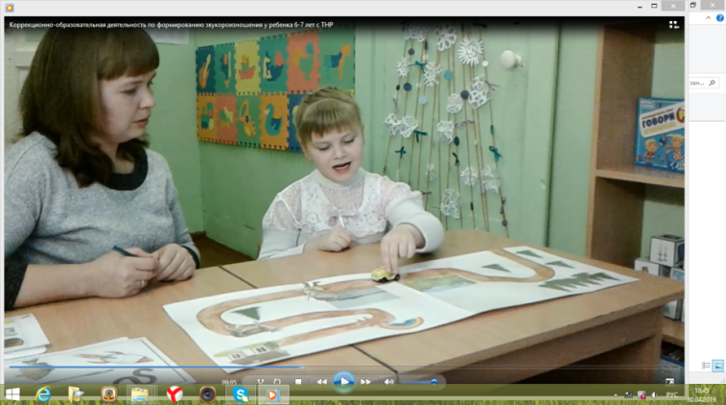

**Адрес:** **157201 г. Галич Костромская область,**

**ул. Свободы д.25**

**Телефон: 8 (49437) 2 – 17 – 74**

**E-mail: sadik_7galich@mail.ru**

**Официальный сайт ДОО:**

**www.koipkro.kostroma.ru/Galich/ds7galich/SitePages/Домашняя.aspx**

Подготовила:

Учитель – логопед Л.В.Абрамова

**Целью** коррекционно-образовательной деятельностиучителя – логопедаявляется построение системы коррекционно-образовательной деятельности в группе компенсирующей направленности для детей с тяжелыми нарушениями речи (общим недоразвитием речи), предусматривающей полную интеграцию действий всех специалистов, работающих в группе, и родителей дошкольников. Комплексно-тематическое планирование коррекционно-образовательной деятельности учитывает особенности речевого и общего развития детей с тяжелой речевой патологией (общим недоразвитием речи). Комплексность педагогического воздействия направлена на выравнивание речевого и психофизического развития детей и обеспечение их всестороннего гармоничного развития.

Для достижения цели необходимо решить следующие **задачи:**

1. Выявление уровня речевого развития у детей дошкольного возраста.

2. Комплектование подгрупп воспитанников для осуществления коррекционно-образовательной деятельности.

3.Осуществление коррекционно-образовательной деятельность в фронтальной, подгрупповой и индивидуальной форме:

- совершенствование функции артикуляционного аппарата;

- формирование правильного речевого дыхания;

- развитие фонематического восприятия звуков и их коррекция (постановка, автоматизация, дифференциация, закрепление в повседневной речи);

- формирование слоговой структуры слова;

- формирование лексико - грамматического строя речи;

- развитие связной речи;

- формирование предпосылок к обучению грамоте;

- развитие психических процессов (внимание, мышление, память);

- развитие мелкой моторики кистей рук;

- формирование навыков самоконтроля за исправленной (фонематически чистой, лексически развитой, грамматически правильной) речью, через оральный, тактильно – вибрационный, акустический контроль.

4. Консультирование родителей (законных представителей), педагогов для оказания своевременной логопедической помощи детям с речевыми нарушениями.

5. Организация информационно-просветительской работы с педагогами и родителями (законными представителями) детей с речевыми нарушениями.

6. Участие в деятельности методических объединений педагогов.

7. Систематическое повышение профессиональной квалификации.

8. Ведение необходимой документации.

9. Оснащение логопедического кабинета необходимым оборудованием и методической литературой.

